
社團法人中華智慧型運輸系統協會
Intelligent Transportation Society of Taiwan
台北市大安區106羅斯福路三段95號10樓之1
Tel：02-23643100 Fax：02-23643101
http://www.its-taiwan.org.tw Email: its@its-taiwan.org.tw
「輕軌、BRT優先號誌技術」座談會
為增進高雄都會區大眾運輸使用率及連結高雄捷運紅、橘兩線，因此高雄市政府正積極推動水岸輕軌系統；而台中市BRT系統也預計在明年能正式上路。而在與道路一般車輛號誌運行共存之下，相關優先號誌技術，是系統能順利運作的重要關鍵。本會邀集鑽研優先號誌技術領域之學者專家，針對輕軌、BRT優先號誌系統面臨之問題，提出建議及解決方案。
主辦單位：高雄市政府台北聯絡處
委辦單位：中華智慧型運輸系統協會
會議時間：2013年4月26日(星期五) 13:20~17:00
會議地點：福華國際文教會館1樓103會議室(台北市新生南路三段30號1樓)
活動議程：
時間 | 內容
13:00-13:20 | 報到
13:20-13:30 | 開幕式  本會 孫以濬 理事長 致詞
13:30-15:00 | 討論議題：高雄市輕軌建設及優先號誌設計  主持人：王國材顧問  報告人：台灣世曦工程顧問公司黃惠隆副理  與談人：  國立中央大學土木工程系吳健生副教授  淡江大學運輸管理學系陶治中系主任  高雄市政府捷運局陳俊融副總工程司  交通部運輸研究所周家慶博士  高雄市政府交通局智慧運輸中心許文彬主任
15:00-15:10 | Coffee break
15:10-16:40 | 討論議題：台中市BRT建設及優先號誌設計  主持人：林良泰局長  報告人：鼎漢工程顧問公司林維信經理  與談人：  中央警察大學蘇志強教務長  文藻外語學院賴文泰副教授  台中市交通局葉昭甫專門委員  高雄市政府交通局張淑娟主任秘書
16:40-17:00 | 綜合討論  主持人：孫以濬理事長
17:00- | 散會
報名辦法：
- 請將下列報名表填妥後於2013年4月22日(星期一)前以傳真方式(02-23643101)或以電子郵件方式回覆 its@its-taiwan.org.tw。
- 本次會議為免費報名參加，因會場空間座位有限，請各單位及早報名。
- 完成報名程序後，本會將以電子郵件回覆，未接到確認郵件者請來電洽詢。
- 報名洽詢專線02-23643100-11 宋民齡小姐，E-mail：its@its-taiwan.org.tw。
- 會場地圖 (台北市新生南路三段30號1樓)：
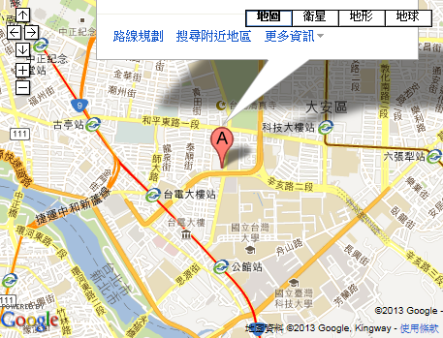
- 交通資訊：
開車-
中山高：下圓山交流道接建國高架→和平東路出口右轉→左轉至新生南路→右轉至辛亥路→
會館地下停車場。
北二高：下深坑交流道往台北方向→辛亥路過地下道直行→建國南路左轉辛亥路行駛平面車道
→過新生南路交叉口→會館地下停車場
大眾交通工具-
捷運：自捷運台電大樓站2號出口，出站左轉沿辛亥路步行約10~15分鐘至辛亥路新生南路口
左轉，即達福華國際文教會館。
公車：龍安國小- 52,253,280,284,290,311,505,907,0南,指南1
公務人力發展中心- 52,253,280,284,290,291,311,505,642,907,0南,指南1
請沿線撕下傳回
請於4月22日(星期一)前回覆本會，謝謝！ TO：宋民齡 小姐 FAX：02-23643101
「輕軌、BRT優先號誌技術」座談會
報名回函
填表日期 |  | 會員資格 | □ 會員 □ 非會員
單位名稱 |  |  | 單位傳真
單位連絡窗口 |  |  | 聯絡窗口電話
姓名 | 部門/職稱 | 電話 | E-mail

